**CENTRO UNIVERSITÁRIO DE FRANCA UNI-FACEF**

Vitor Araújo Oliveira – 20353

**Franca/SP - 2020**

**Termo De abertura de Projeto**

Engenharia de Software

Aplicação de Gerência financeira Pessoal e Familiar

Sumário

**01 – Objetivos do Documento.**

Este documento tem como objetivo estabelecer os requisitos necessários para a aplicação durante o desenvolvimento do aplicativo de gerência financeira pessoal e familiar como projeto de TCC.

Os requisitos aqui apresentados serão utilizados para guiar o desenvolvedor durante o tempo de desenvolvimento e para organizar o backlog de eventos.

**02 – Justificativa do projeto.**

A escolha de uma aplicação de auxílio da gerência financeira veio da realização de que a maior parte dos Brasileiros não tem nenhuma forma de gerência financeira pessoal ou familiar, os que tem na maioria das vezes recorrem a memória para lembrar de custos e valores dos eventos durante o mês.

Assim a escolha de uma aplicação de gerência financeira poderia acariciar diversas famílias e indivíduos pelo país que, com uma melhor gestão pessoal e financeira poderiam assim até melhorar a sua própria situação.

**03 – Objetivos e Critérios de Sucesso do Projeto**

O foco do projeto será no desenvolvimento de uma aplicação ergonômica de fácil uso para a maioria dos usuários. O projeto será considerado um sucesso caso o usuário final consiga, sem grandes problemas, utilizar e navegar pelo aplicativo.

A lógica apresentada é que, caso o aplicativo seja de um uso ergonômico e simples o usuário final terá menos resistência em utiliza-lo para aplicar as suas despesas diárias e, portanto, ao aplicar despesas diárias terá um melhor desempenho financeiro ao final.

**04 – Requisitos Centrais do Projeto**

|  |  |  |
| --- | --- | --- |
| **Requisitos** | **Descrição** | **Responsável** |
| 01 – Login | O registro do usuário deverá ser feito automaticamente ou pelo telefone ou pelo nome de usuário. | Vitor |
| 02 – Lançamento de Rendas | O lançamento de rendas deverá ser feito em três divisões (Fixas, Variáveis, Esporádicas) | Vitor |
| 03 – Lançamento de Despesas | O lançamento de despesas deverá ser feito em três divisões (Fixas, Variáveis, Esporádicas | Vitor |
| 04 – Limite de Gastos | O usuário poderá colocar alertas para limites de gasto por categorias. | Vitor |
| 05 – Gerenciamento de Categorias | O usuário poderá gerenciar as próprias categorias de rendas e despesas do aplicativo | Vitor |
| 06 – Notificações periódicas | O aplicativo terá notificações periódicas para relembrar o usuário de colocar as próprias despesas e rendas variáveis e esporádicas. | Vitor |
| 07 – Gerenciamento de notificações | O usuário deve poder gerenciar como e com quanta frequência as notificações ocorrem. | Vitor |
| 08 – Cadastro de Email | O usuário poderá cadastrar o e-mail para envio de backups de seus dados. | Vitor |
| 09 – Funções de Backup | Usuário deverá ter a possibilidade de realizar backups sempre que desejar | Vitor |

**05 – 5w1h**

|  |  |  |  |  |  |
| --- | --- | --- | --- | --- | --- |
| **Como organizar as rendas que se ganha?** | | | **Ação A** | **Ação B** | **Ação C** |
| 5W | What? | O que? | Lançamentos de renda de forma fácil e rápida no aplicativo. | Organização automática de rendas | Notificações periódicas para lembrar o usuário |
| Why? | Porque? | A resistência a utilização do aplicativo será menor se o lançamento de rendas for rápido e fácil. | O usuário não precisando organizar as próprias rendas irá reduzir a própria resistência a criar uma rotina de gerencia. | Notificações periódicas para ajudar o usuário a criar hábitos de gerência financeira no app |
| Where? | Onde? | No aplicativo. | No aplicativo | No aparelho do usuário |
| Who? | Quem? | Vitor | Vitor | Vitor |
| When? | Quando? | Durante o processo de desenvolvimento | Durante o processo de desenvolvimento | Durante o processo de desenvolvimento |
| 1H | How? | Como? | As rendas esporádicas serão lançadas por uma tela que deverá ser atingida em no máximo 2 toques. | Através de scripts no backend local do aplicativo que irão organizar as rendas automaticamente | Através de programas que lançarão notificações periódicas. |

|  |  |  |  |  |  |
| --- | --- | --- | --- | --- | --- |
| **Como organizar as despesas financeiras?** | | | **Ação A** | **Ação B** | **Ação C** |
| 5W | What? | O que? | Lançamento de despesas de forma rápida e fácil. | Notificações periódicas | Classificação de despesas automática |
| Why? | Porque? | Ajudar a criar o hábito de gestão financeira a facilidade de lançar as despesas tem que ser feita. | Notificações periódicas para auxiliar a criação de hábitos | Automaticamente classificar as despesas do usuário para facilitar o uso do app |
| Where? | Onde? | No APP | No celular do usuário | No backend local do APP |
| Who? | Quem? | Vitor | Vitor | Vitor |
| When? | Quando? | Durante o processo de desenvolvimento do app | Durante o processo de desenvolvimento do app | Durante o processo de desenvolvimento do APP |
| 1H | How? | Como? | O lançamento de despesas, assim como o de rendas, tem que ser feito rapidamente em no máximo 3 cliques. | Criação de notificações periódicas (de 10 em 10 horas ou todo dia em um horário especifico) | Utilização do backend local para organização das despesas nas categorias. |

|  |  |  |  |  |  |
| --- | --- | --- | --- | --- | --- |
| **Como gerenciar categorias de gastos?** | | | **Ação A** | **Ação B** | **Ação C** |
| 5W | What? | O que? | Criar uma hierarquia de alertas | Alertas no aparelho sobre gastos próximos de exceder | Criação e gerenciamento de categorias de gastos |
| Why? | Porque? | Uma hierarquia na qual o usuário possa controlar para saber alertas importantes de gastos dos menos importantes. | Alertas que informam que o usuário está próximo ou já estourou o limite. | Facilitar a customização ao usuário. |
| Where? | Onde? | No APP | No APP e no Celular do usuário | No APP |
| Who? | Quem? | Vitor | Vitor | Vitor |
| When? | Quando? | Durante o processo de desenvolvimento do APP | Durante o processo de desenvolvimento do app | Durante o processo de desenvolvimento do app |
| 1H | How? | Como? | Criando uma hierarquia na qual o usuário possa classificar quais gastos são os mais importantes e devem ser avaliados. | Alertas que serão configurados pelo usuário e irão aparecer quando o mesmo estiver próximo ou passado de um limite estabelecido | Criando um menu para que os usuários possam gerenciar todas as categorias de gastos |

|  |  |  |  |  |  |
| --- | --- | --- | --- | --- | --- |
| **Como criar uma interface orgânica e simples?** | | | **Ação A** | **Ação B** | **Ação C** |
| 5W | What? | O que? | Um estudo em como organizar e viabilizar as telas a partir de proporções | Implementação parcial em testes | Organização fluida. |
| Why? | Porque? | Facilitar o desenvolvimento das telas e da experiência do usuário. | Testar as telas constantemente para ter certeza que os conceitos aplicados funcionam. | Criar uma organização fluida pode ser um passo importante na qualidade do APP |
| Where? | Onde? | Em um artigo separado onde será colocado estudo. | No APP | No APP |
| Who? | Quem? | Vitor | Vitor | Vitor |
| When? | Quando? | Antes do desenvolvimento das telas | Durante o desenvolvimento do APP | Durante o desenvolvimento do APP |
| 1H | How? | Como? | Analisando proporções das telas e em como estabelecer melhores formatações a partir de uma análise de conceitos de tela e de usabilidade. | Implementando as telas e então as testando antes de confirmar o seu uso final. | Implementando os conceitos de fluxo definidos no estudo |

|  |  |  |  |  |  |
| --- | --- | --- | --- | --- | --- |
| **Como garantir a integridade dos dados do usuário?** | | | **Ação A** | **Ação B** | **Ação C** |
| 5W | What? | O que? | Backups disponíveis a qualquer momento. | Lembretes ao usuário. | Backups automáticos |
| Why? | Porque? | Mantendo uma linha de backups para serem requisitados a qualquer momento o usuário terá segurança que seus dados estarão salvos. | Manter a segurança e integridade dos dados do usuário. | Se o usuário habilitar será feito um backup automático todo mês. |
| Where? | Onde? | No APP e Backend | No APP e Backend. | No APP e backend |
| Who? | Quem? | Vitor | Vitor | Vitor |
| When? | Quando? | Durante o desenvolvimento do APP | Durante o desenvolvimento do APP | Durante o desenvolvimento do APP. |
| 1H | How? | Como? | Criando um sistema de backup simples na qual o usuário possa apenas clicar com um botão e os dados serão enviados automaticamente para o banco de dados ou o e-mail cadastrado | Lembrar o usuário a cada mês ou dois para que o mesmo faça o backup de seus dados através de lembretes. | Com um Script de automação que pode ser desativado a qualquer momento. |

|  |  |  |  |  |  |
| --- | --- | --- | --- | --- | --- |
| **Como criar habito de gerência financeira no usuário??** | | | **Ação A** | **Ação B** | **Ação C** |
| 5W | What? | O que? | Notificações periódicas | Visuais atrativos | Fácil utilização |
| Why? | Porque? | Manter o usuário notificado de todas as funções que está desempenhando no aplicativo assim criando o hábito de verificações. | Ter um bom visual facilita a utilização do usuário. Facilitando o hábito. | Ter uma utilização fácil e direta facilita que o usuário crie hábitos. |
| Where? | Onde? | No APP e no cellular do usuário | No APP | No APP |
| Who? | Quem? | Vitor | Vitor | Vitor |
| When? | Quando? | Durante o desenvolvimento do APP | Durante o desenvolvimento do APP | Durante o desenvolvimento do APP |
| 1H | How? | Como? | Através de scripts que vão se aplicados periodicamente (sempre na mesma hora do dia) | Através de estudos de tela. | Através de estudos de fluxo |

**06 – Use Cases**

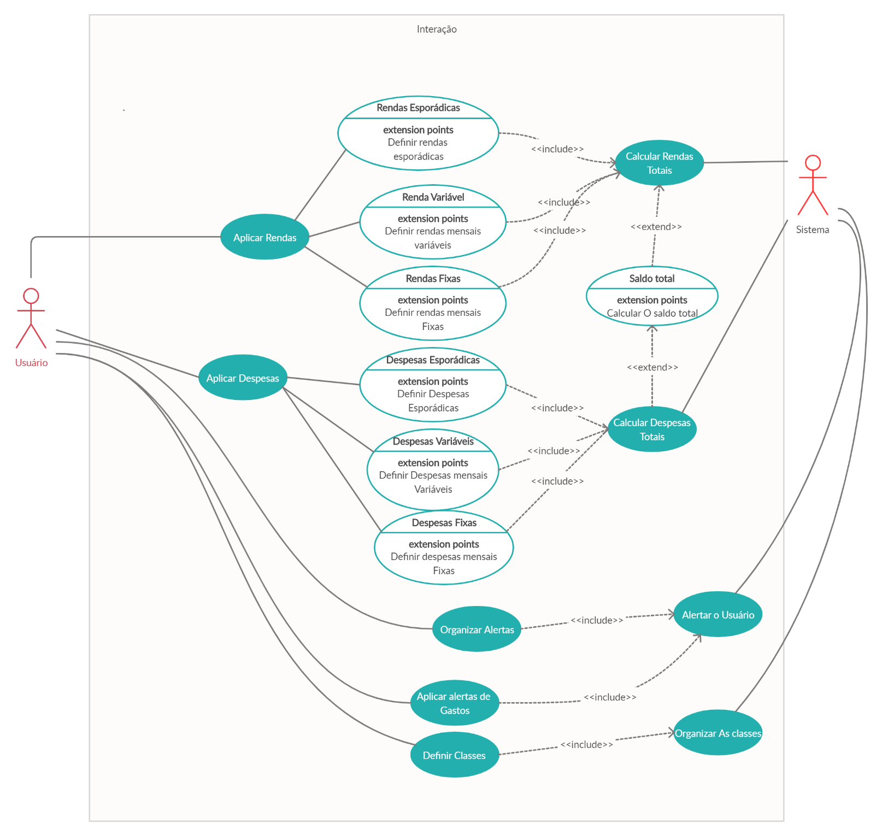

**07 – Mapa Mental**

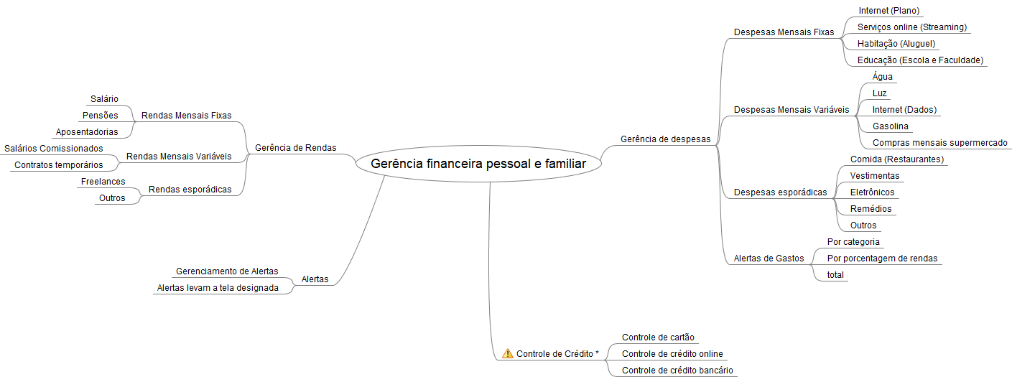

Imagem 1 – Mapa mental (Feito no programa Freemind)

**08 – Riscos**

**Riscos Pessoais**

|  |  |  |  |  |  |  |
| --- | --- | --- | --- | --- | --- | --- |
| ID | Causa | Risco | Efeito | Prob. | Imp. | Exp. |
| A01 | Internação Por Covid-19 | Alto | Pausa total nos projetos de 5 a 20 dias | Baixa | Alto | Media |
| A02 | Má agencia de tempo | Baixo | Má organização de tempo prejudicando o andamento do projeto | Media | Alto | Alta |

A primeira é impossível mitigar a exceção de medidas paliativas. Como medidas de proteção, mascaras, lavar as mãos com frequência.

A segunda é extremamente possível ser resolvida com melhores organizações de tempo, definição de prazos e horários.

**Mitigação A02:** A mitigação de erros da segunda será feita a partir de melhor organização de tempo e estruturação pessoal.

**Riscos Tecnológicos**

|  |  |  |  |  |  |  |
| --- | --- | --- | --- | --- | --- | --- |
| ID | Causa | Risco | Efeito | Prob. | Imp. | Exp. |
| B01 | Banco não adequado a proposta | Medio | Com o banco sendo inadequado a proposta é possível perder muito tempo e esforço | Baixa | Alto | Media |
| B02 | Incompatibilidade de dados | Alto | Incompatibilidade de dados entre o cliente e o servidor | Baixa | Medio | Baixa |
| B03 | Absorção tecnológica das linguagens | Alto | Problemas em entender linguagens utilizadas | Alta | Alto | Alto |

**Mitigação B01:** O banco deverá ser escolhido adequadamente para o sistema, ainda existe a duvida de quais SGBDs a serem utilizados para o sistema em questão na parte das APIs do Back-End, para tal primeiramente deve-se testar as melhores possibilidades antes da decisão final.

**Mitigação B02:** A incompatibilidade de dados será resolvida pelo uso da API, a API de dados enviará os dados já nos formatos adequados.

**Mitigação B03**: Para não se ter grande problema na absorção tecnológica das linguagens é possível utilizar linguagens e tecnologias as quais já se tenham familiaridade, como o que foi feito (Flutter para o front e Python para o Back)

Riscos de Cronograma

|  |  |  |  |  |  |  |
| --- | --- | --- | --- | --- | --- | --- |
| ID | Causa | Risco | Efeito | Prob. | Imp. | Exp. |
| C01 | Mudanças de cronograma devido a fatores externos | Alto | Mudanças abruptas de cronograma devido a fatores externos | Media | Alto | Alto |

**Mitigação C01:** Quanto a esta mudança a única coisa que se pode fazer é tentar ficar a frente do cronograma em questão para evitar quaisquer surpresas.

**09 – Restrições**

* Nas primeiras versões não será possível implementar cartões de crédito e crédito bancário automaticamente.
* Não será possível implementar uma API integrada entre vários celulares nas primeiras versões do aplicativo.

**10 – Aprovação do Orientador**

**__________________________**

Carlos Eduardo de França Roland